Android编码规范v1.0
Create by 李国刚 2016/07/24

介绍

为什么需要编码规范?

编码规范对于程序员而言尤为重要，有以下几个原因：

- 一个软件的生命周期中，80%的花费在于维护
- 几乎没有任何一个软件，在其整个生命周期中，均由最初的开发人员来维护
- 编码规范可以改善软件的可读性，可以让程序员尽快而彻底地理解新的代码
- 如果你将源码作为产品发布，就需要确任它是否被很好的打包并且清晰无误，一如你已构建的其它任何产品

命名

包命名和包结构
命名规则：一个唯一包名的前缀总是全部小写的ASCII 字母并且是一个顶级域名，通常是com，edu，gov，mil，net，org。包名的后续部分根据不同机构各自内部的命名规范而不尽相同。这类命名规范可能以特定目录名的组成来区分部门 (department) ，项目(project)，机器(machine)，或注册名(login names)。
例如： com.kuaibao.skuaidi

规约：包命名必须以com.kuaibao.skuaidi开始，后面跟有项目名称（或者缩写）,再后面为模块名。

好架构的一个关键因素:包结构是程序员浏览源代码时第一个看到的东西。
通常有两种途径把应用划分包：
- 通过层次来分包：每个包包含的项目往往和其他包没有紧密关系。这导致了包之间存在低内聚和低模块化，而且有很高的耦合。结果是，编辑一个功能涉及了不同包的文件。此外，删除一个特性也几乎不可能在一个操作中执行

- 通过功能模块来分包：这种方式使用包来反映功能集合。它尝试把涉及单个功能（且只有该功能的）所有的项目放到一个包里。这导致了包之间存在高内聚和模块化，而且耦合度极低。紧密相关的项目被相邻放置，而并不是散布在应用程序中

推荐通过功能模块来分包,主要以下好处:
1、高度模块化
2、代码导航更容易
3、规模最小化

类和接口 命名
命名规则：类名是个一名词，采用大小写混合的方式，每个单词的首字母大写。尽量使你的类名简洁而富于描述。使用完整单词，避免缩写词(除非该缩写词被更广泛使用，像 URL，HTML)
接口一般要使用able、ible、er 、Impl等后缀
例如： class Raster; class ImageSprite;

规约：类名必须使用驼峰规则，即首字母必须大写，如果为词组，则每个单词的首字母也必须要大写，类名必须使用名词，或名词词组。要求类名尽量简单，不要过于冗长，Activity的类建议后面带上Activity后缀，可辨识性强（如 class XXXActivity）。

方法的命名
命名规则：方法名是一个动词，采用大小写混合的方式，第一个单词的首字母小写，其后单词的首字母大写。
例如： public void run(); public String getBookName();

类中常用方法的命名：
- 类的获取方法（一般具有返回值）一般要求在被访问的字段名前加上get，如
getFirstName()，getLastName()。一般来说，get前缀方法返回的是单个值，find前缀的方法返回的是列表值。
- 类的设置方法（一般返回类型为void）：被访问字段名的前面加上前缀 set，如
setFirstName(),setLastName().
- 类的布尔型的判断方法一般要求方法名使用单词 is或has 做前缀，如isPersistent()，isString()。或者使用具有逻辑意义的单词，例如equal 或equals。
- 类的普通方法一般采用完整的英文描述说明成员方法功能，第一个单词尽可能采用动词，首字母小写，如openFile（），addCount（）。
- 构造方法应该用递增的方式写。（参数多的写在后面）。
- toString()方法：一般情况下，每个类都应该定义toString()。

变量命名
命名规则：第一个单词的首字母小写，其后单词的首字母大写。变量名不应以下划线或美元符号开头，尽管这在语法上是允许的。变量名应简短且富于描述。变量名的选用应该易于记忆，即，能够指出其用途。尽量避免单个字符的变量名，除非是一次性的临时变量。临时变量通常被取名为 i，j，k，m 和 n，它们一般用于整型；c，d，e，它们一般用于字符型。
例如：String bookName;

规约：变量命名也必须使用驼峰规则，但是首字母必须小写，变量名尽可能的使用名词或名词词组。同样要求简单易懂，不允许出现无意义的单词。
如：String bookName; → 正确
如：String bookNameString; →错误！

成员变量命名
同变量命名，但不要在私有变量前添加m字样！

常量命名
命名规则：类常量的声明，应该全部大写，单词间用下划线隔开。
例如：static final int MIN_WIDTH = 4;
例如：static final int MAX_WIDTH = 999;
例如：static final int GET_THE_CPU = 1;

异常命名
自定义异常的命名必须以Exception为结尾。已明确标示为一个异常。

layout 命名
规约：layout xml 的命名必须以 全部单词小写，单词间以下划线分割，并且使用名词或名词词组，即使用 模块名_功能名称 来命名。
如：knowledge_gained_main.xml→正确
如：list_book.xml→错误！

id 命名
规约：layout 中所使用的id必须以全部单词小写，单词间以下划线分割，并且使用名词或名词词组，并且要求能够通过id直接理解当前组件要实现的功能。
如：某TextView @+id/textbookname →错误 !应为 @+id/book_name_show
如：某EditText @+id/textbookname →错误 !应为 @+id/book_name_edit

资源命名
规约：layout中所使用的所有资源（如drawable,style等）命名必须以全部单词小写，单词间以下划线分割，并且尽可能的使用名词或名词组，即使用 模块名_用途 来命名。如果为公共资源，如分割线等，则直接用用途来命名
如：menu_icon_navigate.png → 正确
如：某分割线：line.png 或 separator.png →正确

注释
Java 程序有两类注释：实现注释(implementation comments)和文档注释(document comments)。实现注释是使用/*...*/和//界定的注释。文档注释(被称为"doc comments")由/**...*/界定。文档注释可以通过javadoc 工具转换成HTML 文件。

文件注释
所有的源文件都应该在开头有一个注释，其中列出类名、版本信息、日期和版权声明。
如下：
/*
* 文件名
* 包含类名列表
* 版本信息，版本号
* 创建日期。
* 版权声明
*/

类注释
每一个类都要包含如下格式的注释，以说明当前类的功能等。

/**
* 类名
* @author 作者 <br/>
* 实现的主要功能。
* 创建日期
* 修改者，修改日期，修改内容。
*/

方法注释
每一个方法都要包含 如下格式的注释 包括当前方法的用途，当前方法参数的含义，当前方法返回值的内容和抛出异常的列表。

/**
*
* 方法的一句话概述
* <p>方法详述（简单方法可不必详述）</p>
* @param s 说明参数含义
* @return 说明返回值含义
* @throws IOException 说明发生此异常的条件
* @throws NullPointerException 说明发生此异常的条件
*/

类成员变量和常量注释
成员变量和常量需要使用java doc形式的注释，以说明当前变量或常量的含义
/**
* XXXX含义
*/

其他注释
方法内部的注释 如果需要多行 使用/*…… */形式，如果为单行是用//……形式的注释。不要再方法内部使用 java doc 形式的注释“/**……**/”，简单的区分方法是，java doc形式的注释在 eclipse中为蓝色，普通注释为绿色。

XML注释
规约：如果当前layout 或资源需要被多处调用，或为公共使用的layout（若list_item），则需要在xml写明注释。要求注释清晰易懂。

代码风格

缩进
规约：不允许使用Tab进行缩进，使用空格进行缩进，推荐缩进为2空格。

空行
空行将逻辑相关的代码段分隔开，以提高可读性。
下列情况应该总是使用空行：
- 一个源文件的两个片段(section)之间
- 类声明和接口声明之间
- 两个方法之间
- 方法内的局部变量和方法的第一条语句之间
- 一个方法内的两个逻辑段之间，用以提高可读性

规约：通常在 变量声明区域之后要用空行分隔，常量声明区域之后要有空行 分隔，方法声明之前要有空行分隔。

行宽
无特别规定，因为现在的显示器都比较大，所以推荐使用120进行设置。

规约

方法
- 一个方法尽量不要超过15行，如果方法太长，说明当前方法业务逻辑已经非常复杂，那么就需要进行方法拆分，保证每个方法只作一件事。
- 不要使用 try catch 处理业务逻辑！！！！

参数和返回值
- 一个方法的参数尽可能的不要超过4个！
- 如果一个方法返回的是一个错误码，请使用异常！！
- 尽可能不要使用null， 替代为异常 或者使用空变量 如返回 List 则可以使用Collections.emptyList()

神秘的数
代码中不允许出现单独的数字，字符！如果需要使用数字或字符，则将它们按照含义封装为静态常量！（for语句中除外）

控制语句
判断中如有常量，则应将常量置于判断式的右侧。如：
if ( true == isAdmin())...
尽量不使用三目条件的嵌套。

所有if 语句必须用{}包括起来,即便是只有一句：
if (true){
//do something......
}
if (true)
i = 0; //不要使用这种

对于循环：
//不推荐方式____________________________________________
while(index < products.getCount()){
//每此都会执行一次getCount()方法，
//若此方法耗时则会影响执行效率
//而且可能带来同步问题，若有同步需求，请使用同步块或同步方法
}
//推荐方式______________________________________________
//将操作结构保存在临时变量里，减少方法调用次数
final int count = products.getCount();
while(index < count){
}

异常的捕捉处理
- 通常的思想是只对错误采用异常处理：逻辑和编程错误，设置错误，被破坏的数据，资源耗尽，等等。
- 通常的法则是系统在正常状态下以及无重载和硬件失效状态下，不应产生任何异常。
- 最小化从一个给定的抽象类中导出的异常的个数。对于经常发生的可预计事件不要采用异常。不要使用异常实现控制结构。
- 若有finally 子句，则不要在try 块中直接返回，亦不要在finally 中直接返回。

访问控制
若没有足够理由，不要把实例或类变量声明为公有。通常，实例变量无需显式的设置(set)和获取(gotten)，通常这作为方法调用的边缘效应 (side effect)而产生。
一个具有公有实例变量的恰当例子，是类仅作为数据结构，没有行为。亦即，若你要使用一个结构(struct)而非一个类(如果java 支持结构的话)，那么把类的实例变量声明为公有是合适的。

约定俗成

变量赋值
避免在一个语句中给多个变量赋相同的值。它很难读懂。例如：
fooBar.fChar = barFoo.lchar = 'c';
不要将赋值运算符用在容易与相等关系运算符混淆的地方。例如：
if (c++ = d++) { // AVOID! (Java disallows)
...
}
应该写成
if ((c++ = d++) != 0) {
...
}
不要使用内嵌(embedded)赋值运算符试图提高运行时的效率，这是编译器的工作。例如：
d = (a = b + c) + r; // AVOID!
应该写成
a = b + c;
d = a + r;

圆括号
一般而言，在含有多种运算符的表达式中使用圆括号来避免运算符优先级问题，是个好方法。
即使运算符的优先级对你而言可能很清楚，但对其他人未必如此。你不能假设别的程序员和你一样清楚运算符的优先级。
if (a == b && c == d) // AVOID!
if ((a == b) && (c == d)) // RIGHT

返回值
设法让你的程序结构符合目的。例如：
if (booleanExpression) {
return true;
} else {
return false;
}
应该代之以如下方法：
return booleanExpression

类似地：
if (condition) {
return x;
}
return y;

应该写做：
return (condition ? x : y);

条件运算符"?"前的表达式
如果一个包含二元运算符的表达式出现在三元运算符" ? : "的"?"之前，那么应该给表达式添上一对圆括号。例如：
(x >= 0) ? x : -x

21种代码的坏味道
应该在编程中尽量避免这21种“坏味道”。

Duplicated Code
代码重复几乎是最常见的异味了。他也是Refactoring 的主要目标之一。代码重复往
往来自于copy-and-paste 的编程风格。

Long method
它是传统结构化的“遗毒“。一个方法应当具有自我独立的意图，不要把几个意图
放在一起。

Large Class
大类就是你把太多的责任交给了一个类。这里的规则是One Class One Responsibility。

Divergent Change
一个类里面的内容变化率不同。某些状态一个小时变一次，某些则几个月一年才变一次；某些状态因为这方面的原因发生变化，而另一些则因为其他方面的原因变一次。面向对象的抽象就是把相对不变的和相对变化相隔离。把问题变化的一方面和另一方面相隔离。这使得这些相对不变的可以重用。问题变化的每个方面都可以单独重用。这种相异变化的共存使得重用非常困难。

Shotgun Surgery
这正好和上面相反。对系统一个地方的改变涉及到其他许多地方的相关改变。这些变化率和变化内容相似的状态和行为通常应当放在同一个类中。

Feature Envy
对象的目的就是封装状态以及与这些状态紧密相关的行为。如果一个类的方法频繁用get 方法存取其他类的状态进行计算，那么你要考虑把行为移到涉及状态数目最多的那个类。

Data Clumps
某些数据通常像孩子一样成群玩耍：一起出现在很多类的成员变量中，一起出现在许多方法的参数中…..，这些数据或许应该自己独立形成对象。

Primitive Obsession
面向对象的新手通常习惯使用几个原始类型的数据来表示一个概念。譬如对于范围，他们会使用两个数字。对于Money，他们会用一个浮点数来表示。因为你没有使用对象来表达问题中存在的概念，这使得代码变的难以理解，解决问题的难度大大增加。好的习惯是扩充语言所能提供原始类型，用小对象来表示范围、金额、转化率、邮政编码等等。

Switch Statement
基于常量的开关语句是OO 的大敌，你应当把他变为子类、state 或strategy。

Parallel Inheritance Hierarchies
并行的继承层次是shotgun surgery 的特殊情况。因为当你改变一个层次中的某一个类时，你必须同时改变另外一个层次的并行子类。

Lazy Class
一个干活不多的类。类的维护需要额外的开销，如果一个类承担了太少的责任，应当消除它。

Speculative Generality
一个类实现了从未用到的功能和通用性。通常这样的类或方法唯一的用户是testcase。不要犹豫，删除它。

Temporary Field
一个对象的属性可能只在某些情况下才有意义。这样的代码将难以理解。专门建立一个对象来持有这样的孤儿属性，把只和他相关的行为移到该类。最常见的是一个特定的算法需要某些只有该算法才有用的变量。

Message Chain
消息链发生于当一个客户向一个对象要求另一个对象，然后客户又向这另一对象要求另一个对象，再向这另一个对象要求另一个对象，如此如此。这时，你需要隐藏分派。

Middle Man
对象的基本特性之一就是封装，而你经常会通过分派去实现封装。但是这一步不能走得太远，如果你发现一个类接口的一大半方法都在做分派，你可能需要移去这个中间人。

Inappropriate Intimacy
某些类相互之间太亲密，它们花费了太多的时间去砖研别人的私有部分。对人类而言，我们也许不应该太假正经，但我们应当让自己的类严格遵守禁欲主义。

Alternative Classes with Different Interfaces
做相同事情的方法有不同的函数signature，一致把它们往类层次上移，直至协议一致。

Incomplete Library Class
要建立一个好的类库非常困难。我们大量的程序工作都基于类库实现。然而，如此广泛而又相异的目标对库构建者提出了苛刻的要求。库构建者也不是万能的。有时候我们会发现库类无法实现我们需要的功能。而直接对库类的修改有非常困难。这时候就需要用各种手段进行Refactoring。

Data Class
对象包括状态和行为。如果一个类只有状态没有行为，那么肯定有什么地方出问题了。

Refused Bequest
超类传下来很多行为和状态，而子类只是用了其中的很小一部分。这通常意味着你的类层次有问题。

Comments
经常觉得要写很多注释表示你的代码难以理解。如果这种感觉太多，表示你需要Refactoring。

AndroidStudio配置方法

注释模板
在eclipse 的preferences 中，选择 java → code style →code Template
1.设置类注释模板
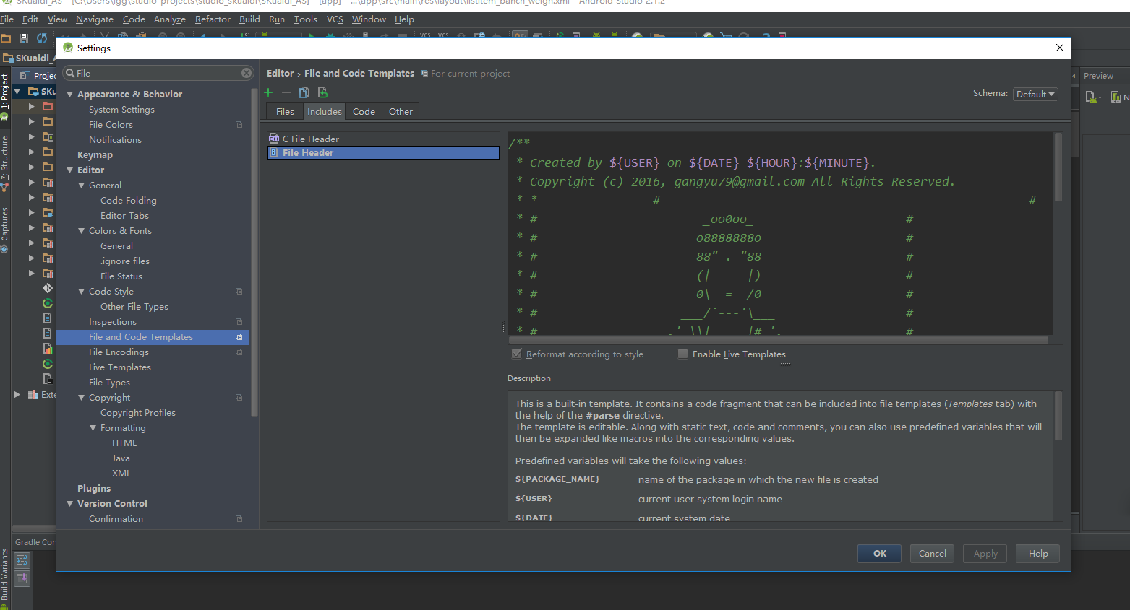

2、配置代码的自动提示：
Android Studio默认是代码自动提示的，它的设置是在下面这个位置：
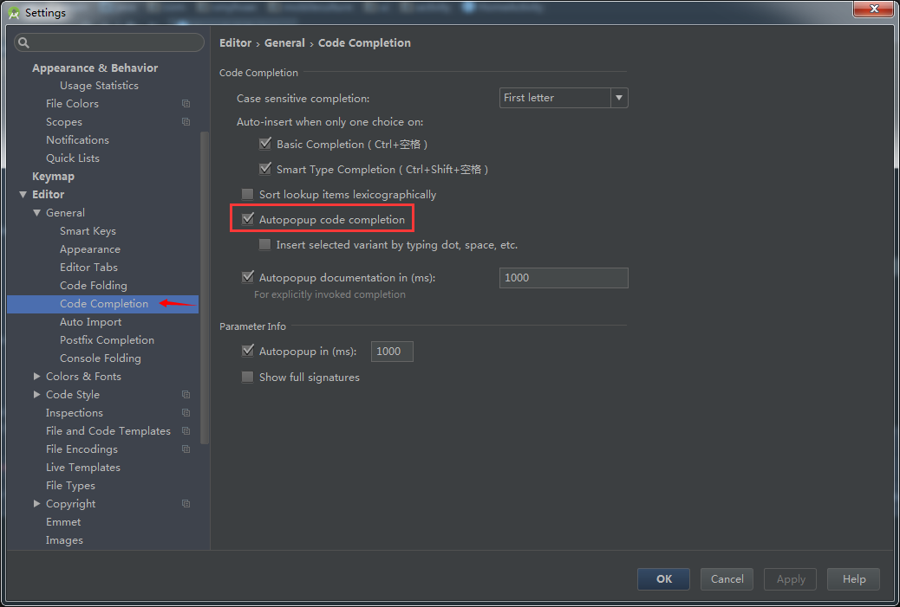

- AS大小写不敏感
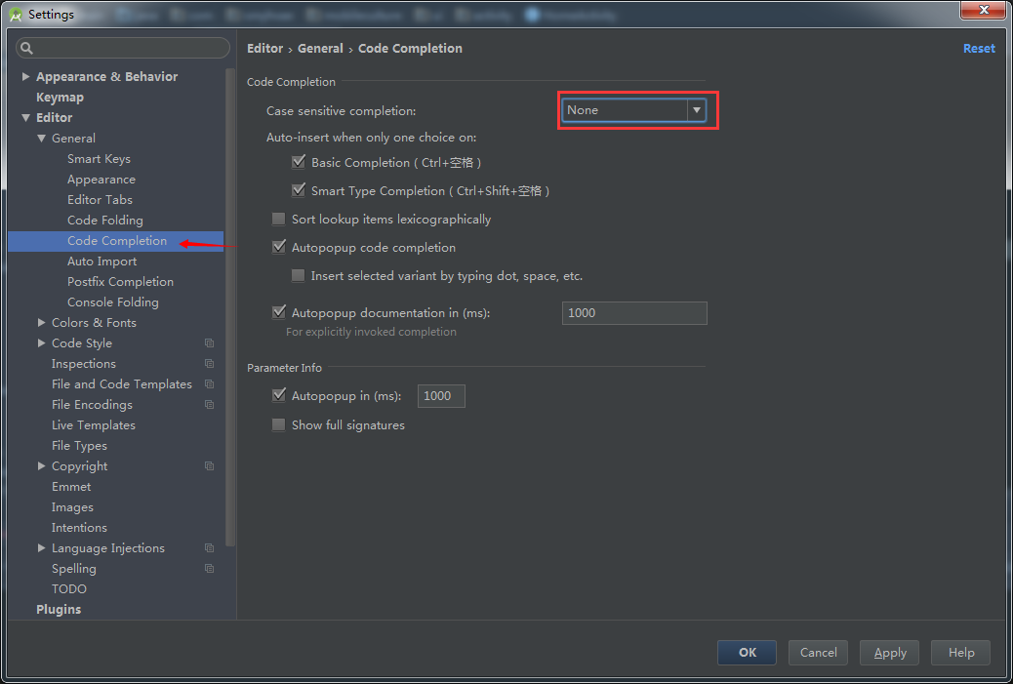

- 设置自动导包
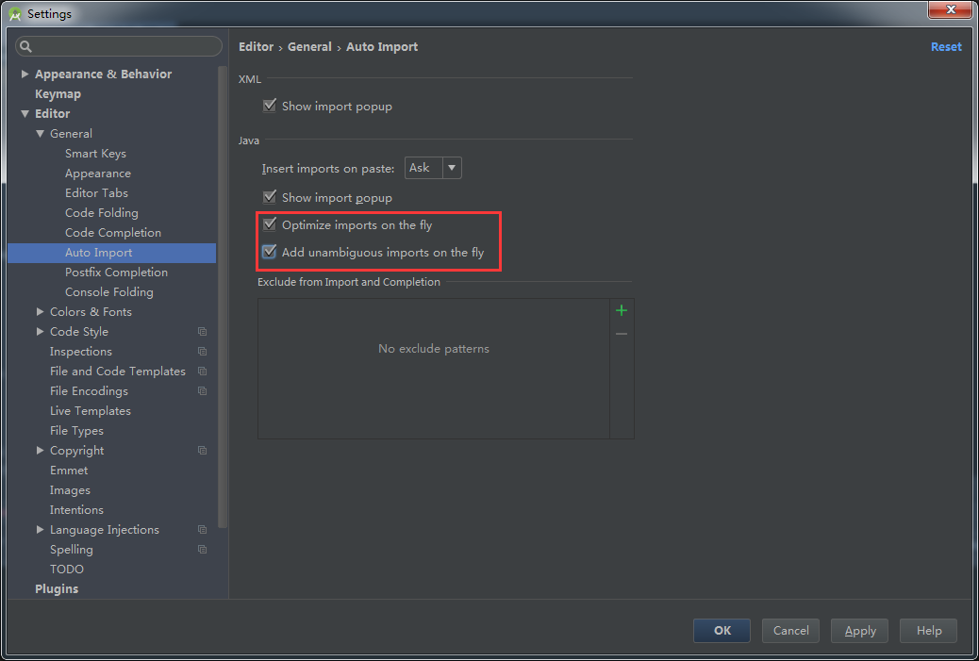

- 禁止代码方法自动折叠
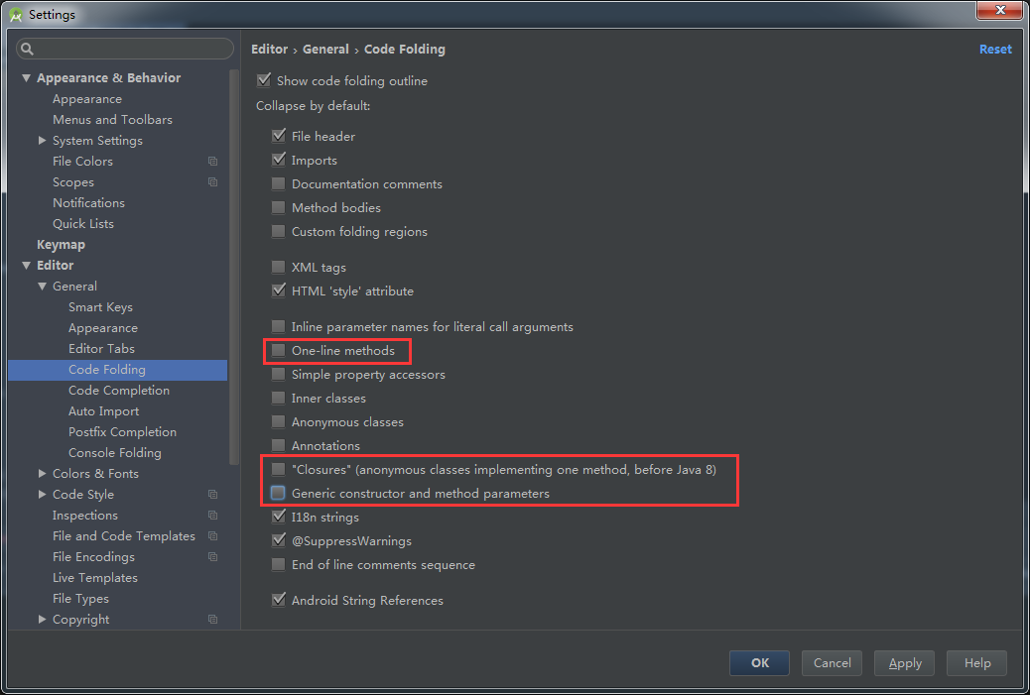

- 修改注释位置，禁用“语句堆一行”：
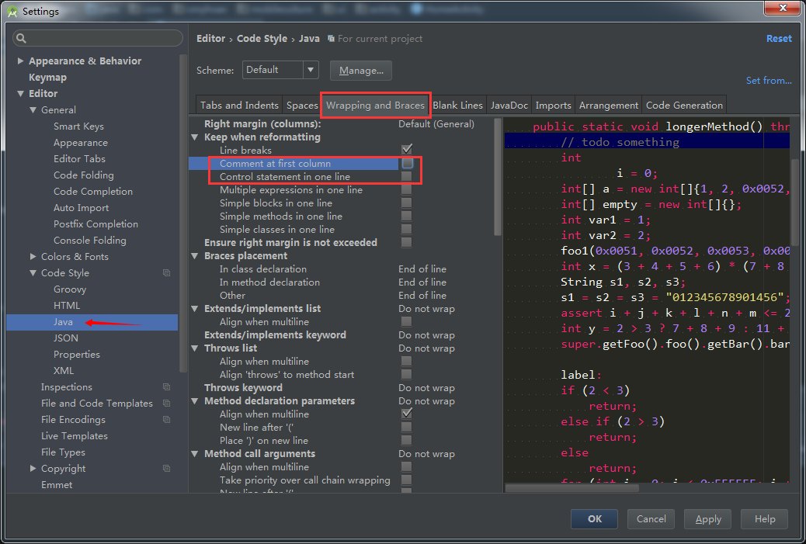

性能优化：https://github.com/GeniusVJR/LearningNotes
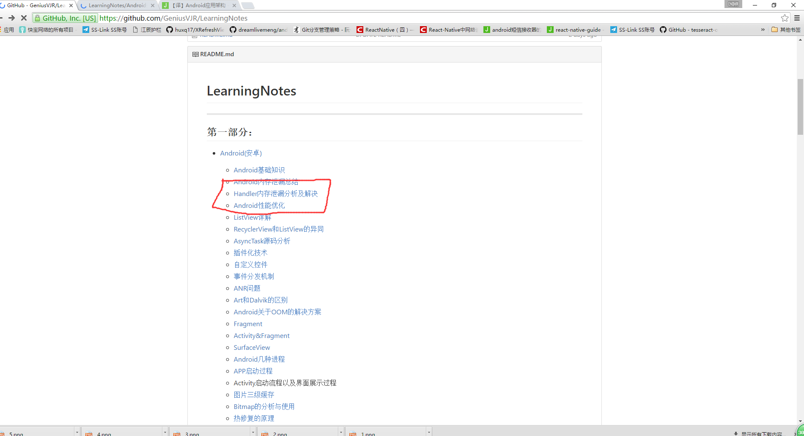

架构心得:
http://www.jcodecraeer.com/a/anzhuokaifa/androidkaifa/2016/0612/4347.html

插件集合:
http://www.jcodecraeer.com/a/anzhuokaifa/Android_Studio/2016/0518/4273.html

XML格式化工具:
http://www.jcodecraeer.com/a/anzhuokaifa/androidkaifa/2016/0424/4176.html

RxJava详解:
http://gank.io/post/560e15be2dca930e00da1083

Retrofit+OkHttp:
https://realm.io/cn/news/droidcon-jake-wharton-simple-http-retrofit-2/

GreenDao官方文档翻译:
http://www.jcodecraeer.com/a/anzhuokaifa/androidkaifa/2014/1127/2069.html

打造一个扩展性强的的抽象BasePopup类:
http://www.jcodecraeer.com/a/anzhuokaifa/androidkaifa/2016/0116/3876.html

通用的图片压缩算法,仿微信朋友圈实现
https://github.com/Curzibn/Luban

扩展性强轻量级的dialog
com.kuaibao.skuaidi.dialog.CustomDialog

